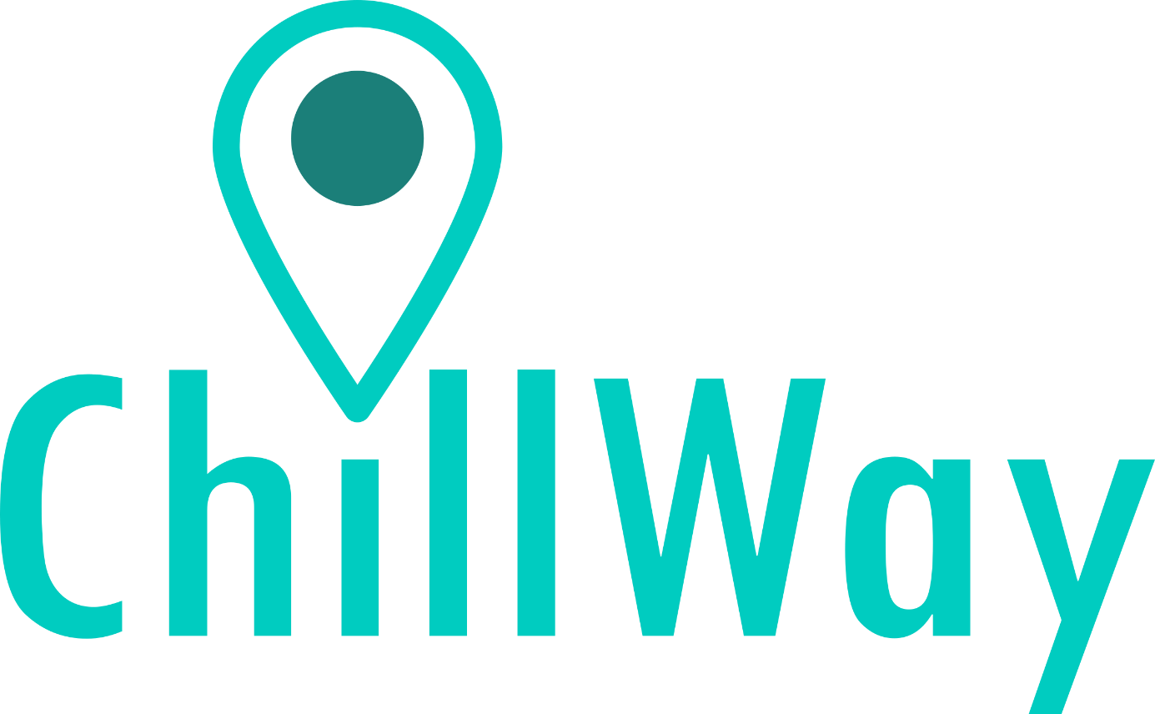

Podnikatelský záměr

Created by NoStress

# Proč?

Denně chodíme kolem spousty míst. Spousty zajímavých míst, o kterých nemáme ani tušení. Praha není jen Václavák a Královská cesta. Praha je ta super kavárna pět minut od školy. Praha je ten super park, který se schovává dvě stě metrů od bytu.

Každý má chuť na chvíli být někým jiným. Prolomit své zažité stereotypy a zahnout svým cestám. Co třeba zkusit místo oblíbené hipster kavárny tu luxusně vypadající restauraci o blok vedle?

Přinášíme komplexní balíček. Jedinou věc, kterou v Praze potřebujete. Upřímného průvodce, který doporučí obchod v centru, kde mají vodu za patnáct korun, ne za padesát. Aplikaci, která ví o nejbližší chytré zastávce a městské wifi a řekne kde nabít mobil. Jedna aplikace. Pro všechno.

# Pro koho?

Nabízíme aplikaci pro pražáky. Pro ty, co tu bydlí celý život i ty, kteří jsou tu měsíc. Praha má milion zákoutí a nikdo ji nezná dokonale.

Aplikace cílí i na turisty, spíše ty, kteří jsou v Praze již poněkolikáté a klasické turistické atrakce už viděli.

# Co to vlastně je?

Aplikace ve finální verzi nabízí několik funkcionalit. Podle našeho průzkumu, kterého se zúčastnilo 176 respondentů, více než 60 % lidí plánuje aktivity na dovolenou více jak dva dny dopředu. Tou dobou ovšem netuší, jaké bude počasí a mnoho dalších informací, které pro ně jsou důležité. Naše aplikace proaktivně předpovídá, kdy může počasí zkazit plány a nabídne změnu.

Kromě plánování výletů aplikace umožňuje najít nějaké body teď hned. Více než čtvrtina lidí plánuje svůj den na dovolené den dopředu, nebo dokonce daný den ráno. Naše aplikace zhodnotí počasí i dostupnost a doporučí podle uživatelských preferencí místa, které by pravděpodobně sám nenavštívil. A také klasická místa, která by se uživateli mohla líbit. Ale to není nic nového. Naší myšlenkou je prioritizovat místa, která jsou na okraji spektra zájmů daného člověka. Nabízíme něco, co jinde zavrhnou jako málo výnosné.

Chceme podporovat lokální, malé a hlavně kvalitní podniky. Chceme ukázat malé poctivé podnikatele. Nebudeme posílat lidi do McDonaldu a Starbucks. Ukážeme jim něco nového.

# Kde na to vezmeme peníze?

Naším cílem je navázat spolupráci právě s těmi malými podniky. Rádi bychom našim uživatelům nabídli kódy na slevy, nebo zajímavé nabídky z míst, která si myslíme, že stojí za to. Výměnou za reklamu a menší provizi z takto přilákaných zákazníků.

Nicméně pokud by toto byl hlavní zdroj financí, není možné udržet kvalitu. Rádi bychom oslovili Janka Rubeše, jehož pořad Honest Guide nám byl inspirací, a skrze něj i Seznam. Potenciálně zajímavé je propojení s aplikací vlastníka Seznamu, Iva Lukačeviče Windyty, která by mohla do budoucna zajišťovat data o počasí.

# Podklady

# 

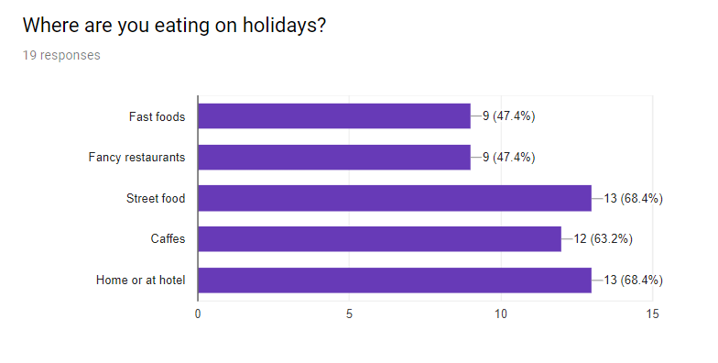

**V anglickém průzkumu, jehož se zúčastnilo 19 respondentů, celá polovina odpovědí na otázku, co by od takovéto aplikace očekávali, zmínila, že chtějí poznat místa, která znají místní.**

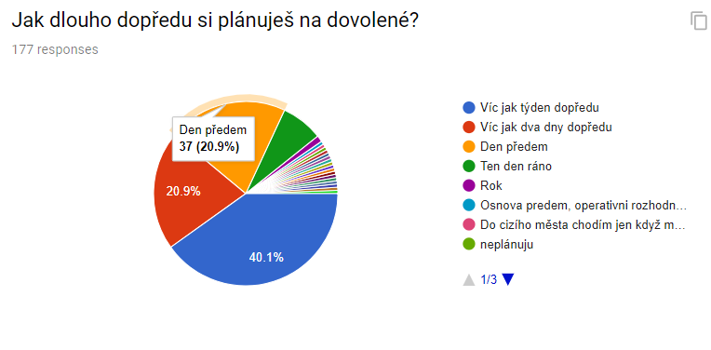

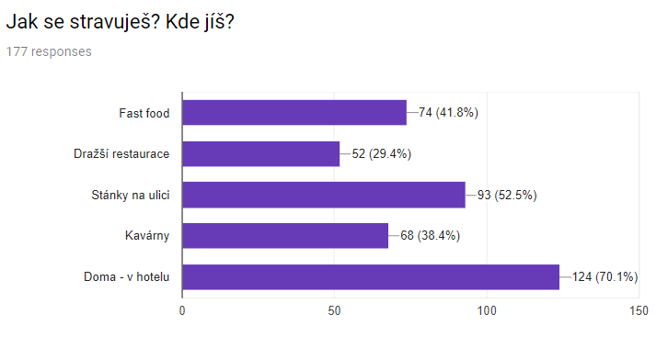

**Čeští respondenti nejčastěji chtějí od takovéto aplikace akce a kupony, objevovat skrytá místa a často byl zmiňován i Honest Guide jako mobilní aplikace.**

## **Odpovědi z dotazníků**

Česká verze:

<https://docs.google.com/spreadsheets/d/1apAPvCGA6KG3RpMmxV6XZY0NS1UvqIny20--ycM-0a0/edit?usp=sharing>

**Anglická verze:**

<https://docs.google.com/spreadsheets/d/19YqBwd7AWnxrj3vPRZjNmyzZvcpwtOz1ke8u1064_AY/edit?usp=sharing>